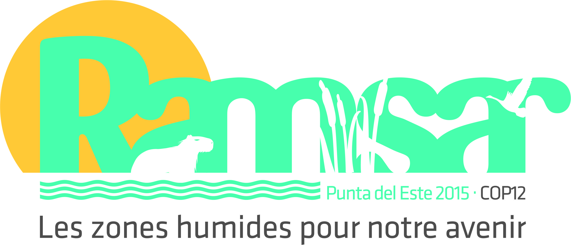
12e Session de la Conférence des Parties à la Convention sur les zones humides (Ramsar, Iran, 1971)

Punta del Este, Uruguay, 1er au 9 juin 2015

Résolution XII.7

Cadre de la Convention de Ramsar pour la mobilisation de ressources et les partenariats

- SALUANT la Résolution XII.2 qui fait du 4e Plan stratégique Ramsar la base de la mise en œuvre de la Convention pendant les deux prochaines périodes triennales; et PRENANT NOTE de la nécessité exprimée de mobiliser des ressources et des partenaires pour réaliser l’ensemble des buts et objectifs énoncés dans le Plan stratégique;

- RAPPELANT que dans la Résolution XI.3 et dans la Résolution XI.6 les Parties contractantes visent à encourager une collaboration fructueuse avec les conventions et organisations apparentées aux fins de la mise en œuvre du Plan stratégique;

- RAPPELANT ÉGALEMENT que la Résolution X.12 établit les principes régissant les partenariats entre la Convention de Ramsar et le secteur privé, y compris les critères de diligence requise en la matière;

- RAPPELANT EN OUTRE que la Résolution XI.20 appelle les Parties contractantes à promouvoir les investissements et les décisions politiques en faveur de l’utilisation rationnelle des zones humides;

- RAPPELANT AUSSI la décision III/21 de la Convention sur la diversité biologique (CDB) qui établit la Convention de Ramsar comme le partenaire de choix dans la mise en œuvre d’activités relatives aux zones humides; et RAPPELANT le rôle du Fonds pour l’environnement mondial (FEM), qui fait partie des principaux mécanismes de financement pour la mise en œuvre des priorités relatives aux zones humides énoncées dans le Plan stratégique pour la diversité biologique et les objectifs d’Aichi;

- RÉPONDANT à la décision XII/30 de la CDB qui invite, entre autres, l’instance dirigeante de la Convention de Ramsar à fournir des avis, selon qu’il conviendra, concernant le financement, lesquels pourront être communiqués au FEM par le biais de la Conférence des Parties à la CDB;

- CONSCIENTE de la nécessité pour le Secrétariat de se concentrer sur les priorités et la levée de fonds;

- CONSCIENTE EN OUTRE qu’il est important de soutenir activement les efforts de mobilisation de ressources financières en appui à l’application fructueuse des objectifs de la Convention; et

- RÉAFFIRMANT l’engagement des Parties à remplir leurs obligations de paiement de leurs contributions annuelles;

LA CONFÉRENCE DES PARTIES CONTRACTANTES

- RECONNAÎT la nécessité de mettre en place des activités de collecte de fonds ciblées à l’appui de la mise en œuvre du 4e Plan stratégique.

- DEMANDE au Secrétaire général de donner la priorité aux activités de collecte de fonds, toutes sources confondues, destinées à financer les activités relevant du budget non administratif, dans l’objectif d’accroître de manière substantielle les subventions provenant d’États non parties, et de rendre compte régulièrement au Comité permanent, entre autres, du montant des fonds levés.

- DEMANDE au Secrétariat, sous réserve des ressources disponibles, de dresser une liste de partenaires, bailleurs de fonds et autres organismes de financement potentiels, de mettre ces informations à la disposition des Parties, notamment des pays en développement, et de contribuer au renforcement de la capacité de ces Parties à établir des partenariats de ce type.

- DEMANDE au Comité permanent, à sa 50e Réunion, d’instaurer un mécanisme réunissant les Parties contractantes et le Secrétariat afin d’élaborer un Cadre et un plan de travail pour la mobilisation de ressources et les partenariats présentant les objectifs et les échéances en matière de collecte de fonds, de sorte que le Secrétariat puisse s’acquitter des priorités relevant du budget non administratif énoncées dans l’annexe 3 de la Résolution XII.1, et de soumettre ce document pour examen à la 51e Réunion du Comité permanent.

- DEMANDE au Comité permanent de répondre, de manière prioritaire et avec le soutien résolu du Secrétariat et du Groupe d’évaluation scientifique et technique, à l’invitation des Parties à la CDB en fournissant des avis, selon qu’il conviendra, concernant le financement d’initiatives portant sur des zones humides nationales ou transfrontières, lesquels pourront être communiqués au FEM par le biais de la Conférence des Parties à la CDB.

- DEMANDE au Secrétaire général de communiquer ces avis en temps utile au Secrétaire exécutif de la CDB.

- ENCOURAGE les Parties intéressées à intégrer les priorités relatives aux zones humides nationales dans leurs stratégies et plans d’action nationaux pour la diversité biologique dans le cadre du processus visant à ce que les priorités relatives aux zones humides nationales puissent prétendre à un soutien financier du FEM.

- ENCOURAGE les Parties à envisager d’attribuer, sur leur budget national, des ressources financières pour la mise en œuvre du 4e Plan stratégique et à rechercher de nouvelles sources de financement pour améliorer l’application de la Convention au niveau national, en tenant compte de la situation de chaque pays et de ses priorités.

- ENCOURAGE les Parties contractantes qui sont des pays développés et d’autres Parties en mesure de le faire, et INVITE les organismes bailleurs de fonds, à rechercher des ressources financières substantielles, nouvelles et additionnelles, notamment en facilitant le financement de toutes les sources, pour soutenir et renforcer l’application du 4e Plan stratégique, en particulier par les pays en développement, les pays les moins avancés, les petits États insulaires en développement et les pays en transition économique.

- ENCOURAGE les Parties à adhérer à la coopération nord-sud, sud-sud et triangulaire pour l’application réussie du 4e Plan stratégique.

- DEMANDE aux Parties, et INVITE les organisations non gouvernementales et les institutions financières qui sont en mesure de le faire, de fournir des contributions volontaires pour soutenir la mise en œuvre du 4e Plan stratégique et d’autres activités de la Convention.

- DEMANDE au Secrétariat de renforcer les partenariats avec d’autres accords multilatéraux sur l’environnement comme, par exemple, la Convention des Nations Unies sur la lutte contre la désertification (CNULD), la CDB et d’autres, afin de renforcer les synergies et le partage des ressources, d’éviter le dédoublement des efforts et d’améliorer la mise en œuvre, dans le respect du mandat de chaque Convention; et DEMANDE au Secrétariat de fournir, à la 51e Réunion du Comité permanent, un plan sur la façon d’améliorer la coopération avec d’autres AME, et de rendre régulièrement compte de ses activités au Comité permanent.

- ENCOURAGE les Parties à affecter des ressources financières à des projets sur le terrain donnant des résultats concrets en ce qui concerne l’application de la Convention.

